## 磁场的性质

## 知识点一：磁场　磁感线

一、电和磁的联系　磁场

1．磁体间的相互作用：同名磁极相互排斥，异名磁极相互吸引．

2．奥斯特实验：把导线放置在指南针的上方，通电时磁针发生了转动．

实验意义：奥斯特实验发现了电流的磁效应，即电流可以产生磁场，首次揭示了电与磁的联系．

3．磁场：磁体与磁体之间、磁体与通电导体之间，以及通电导体与通电导体之间的相互作用，是通过磁场发生的，磁场是磁体或电流周围一种看不见、摸不着的特殊物质．

二、磁感线

1．磁场的方向：物理学规定，在磁场中的某一点，小磁针静止时N极所指方向就是这一点的磁场方向．

2．磁感线

(1)定义：在磁场中画出的一些有方向的曲线，曲线上每一点的切线方向都跟该点的磁场方向一致，这样的曲线就叫作磁感线．

(2)特点

①磁感线的疏密表示磁场的强弱．磁场强的地方，磁感线较密；磁场弱的地方，磁感线较疏．

②磁感线某点的切线方向表示该点磁场的方向．

三、安培定则

1．直线电流的磁场

安培定则：如下图甲所示，用右手握住导线，让伸直的拇指所指的方向与电流方向一致，弯曲的四指所指的方向就是磁感线环绕的方向．

直线电流周围的磁感线环绕情况如图乙所示．

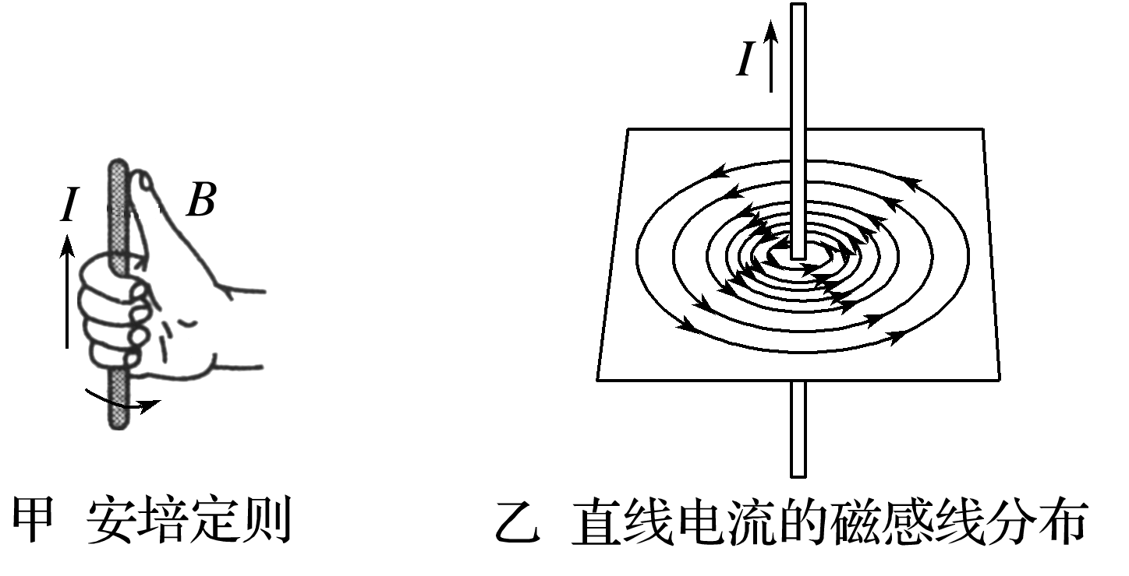

2．环形电流的磁场

安培定则：如下图所示，让右手弯曲的四指与环形电流的方向一致，伸直的拇指所指的方向就是环形导线轴线上磁感线的方向．

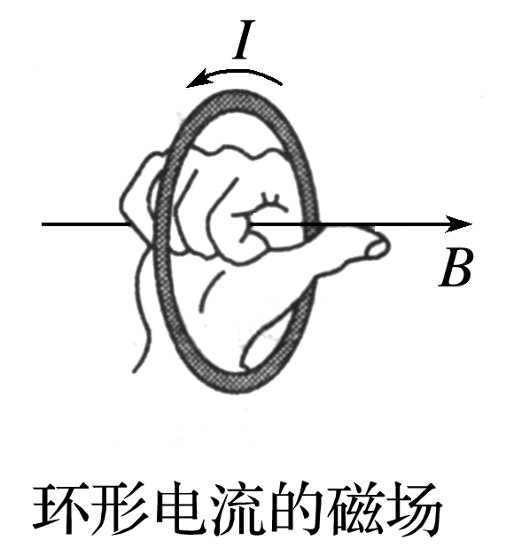

3．通电螺线管的磁场

安培定则：如下图所示，右手握住螺线管，让弯曲的四指与螺线管电流方向一致，伸直的拇指所指的方向就是螺线管轴线上磁场的方向或者说拇指所指的方向是它的北极的方向．

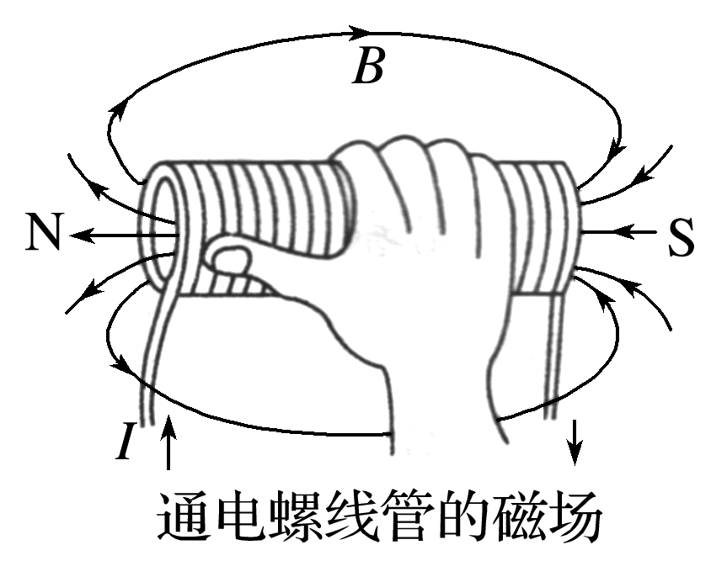

## 技巧点拨

一、磁场与磁感线

1．磁场

(1)磁场的客观性：磁场与电场一样，也是一种物质，是一种看不见而又客观存在的特殊物质．存在于磁体、通电导线、运动电荷、变化电场、地球的周围．

(2)磁场的基本性质：对放入其中的磁极、电流、运动的电荷有力的作用，而且磁体与磁体、磁体与电流、电流与电流间的相互作用都是通过磁场发生的．

2．磁感线

(1)定义：磁感线是为了形象地描述磁场而人为假想的曲线，曲线上每一点的切线方向都跟该点的磁场方向相同．

(2)特点：

①在磁体外部，磁感线从N极发出，进入S极；在磁体内部由S极回到N极．

②磁感线的疏密程度表示磁场的强弱，磁感线越密的地方磁场越强；磁场方向即过该点的磁感线的切线方向．

③磁感线闭合而不相交，不相切，也不中断．

④磁感线是人们为了形象描述磁场而假想的线，并不真实存在．

(3)几种特殊磁体外部的磁感线分布(如下图所示)：

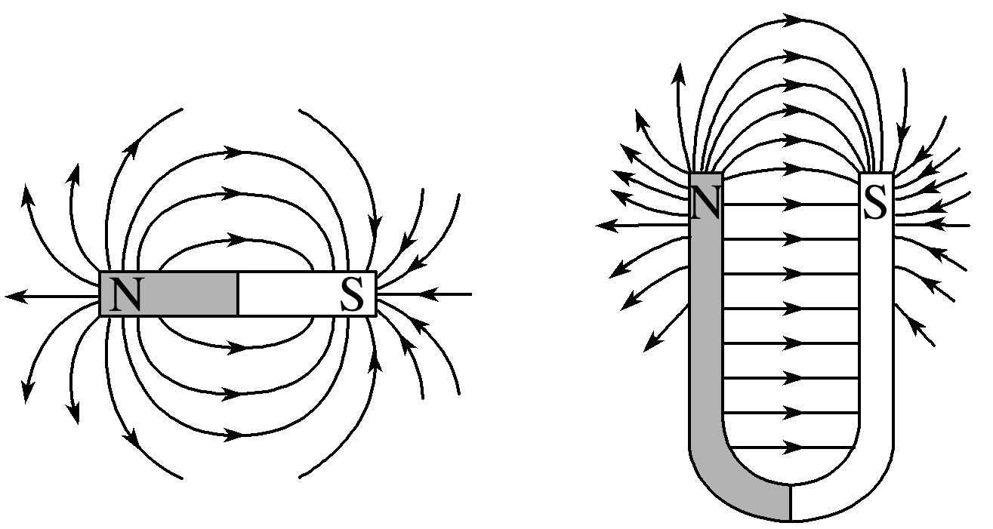

二、安培定则

1.直线电流的磁场

(1)安培定则：用右手握住导线，让伸直的拇指所指的方向与电流方向一致，弯曲的四指所指的方向就是磁感线环绕的方向，如下图所示．

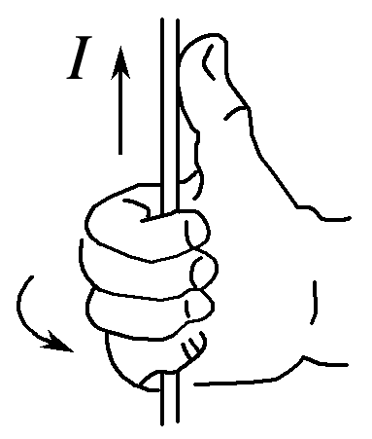

(2)画法：如下图所示

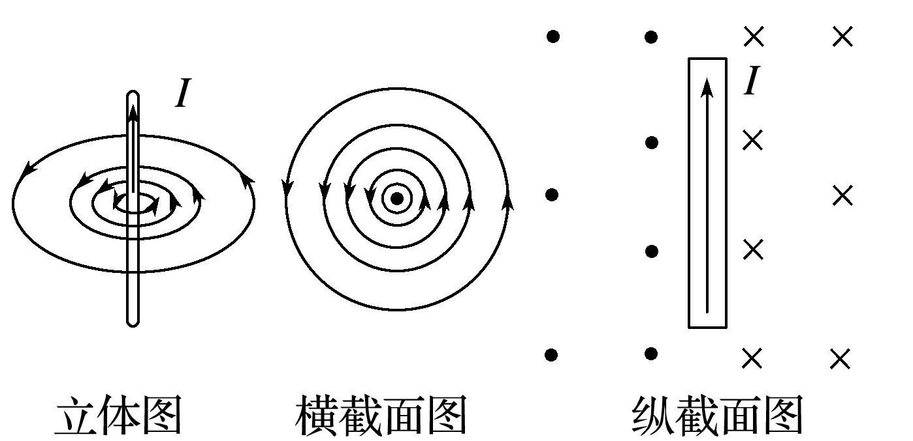

(3)特点：是非匀强磁场，距导线越远处磁场越弱．

2．通电螺线管的磁场

(1)安培定则：右手握住螺线管，让弯曲的四指所指的方向与电流的方向一致，伸直的拇指所指的方向就是螺线管轴线上磁感线的方向，如下图所示．

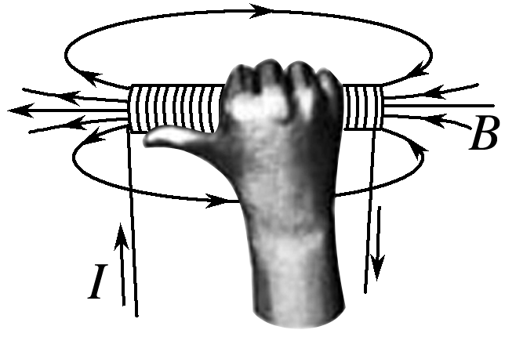

(2)磁感线特点

两端分别是N极和S极，管内是匀强磁场，管外是非匀强磁场，画法如下图所示．

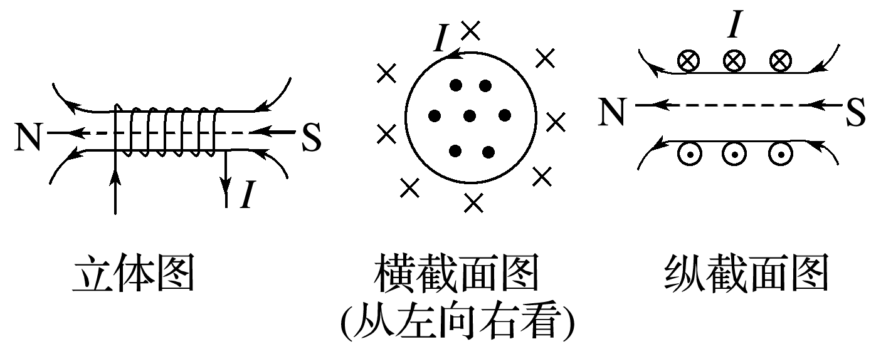

3．环形电流的磁场

(1)安培定则：让右手弯曲的四指与环形电流的方向一致，伸直的拇指所指的方向就是环形导线轴线上磁感线的方向，如下图所示．

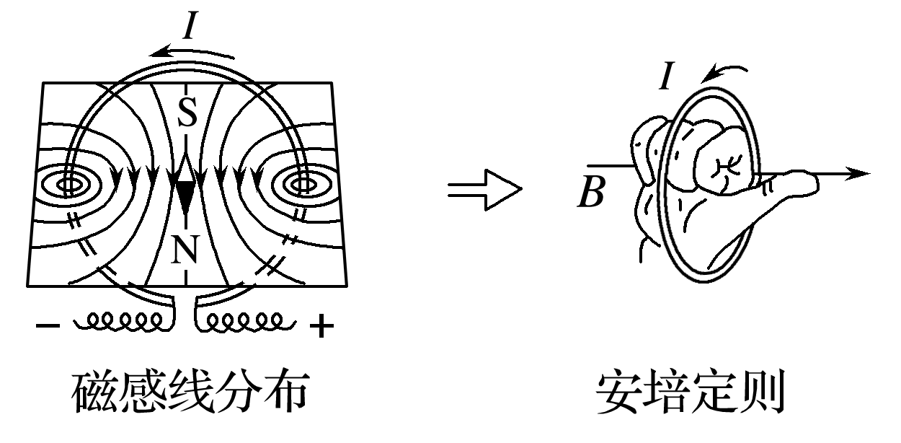

(2)磁感线的特点

两侧分别是N极和S极，离圆环中心越远，磁场越弱，画法如下图所示．

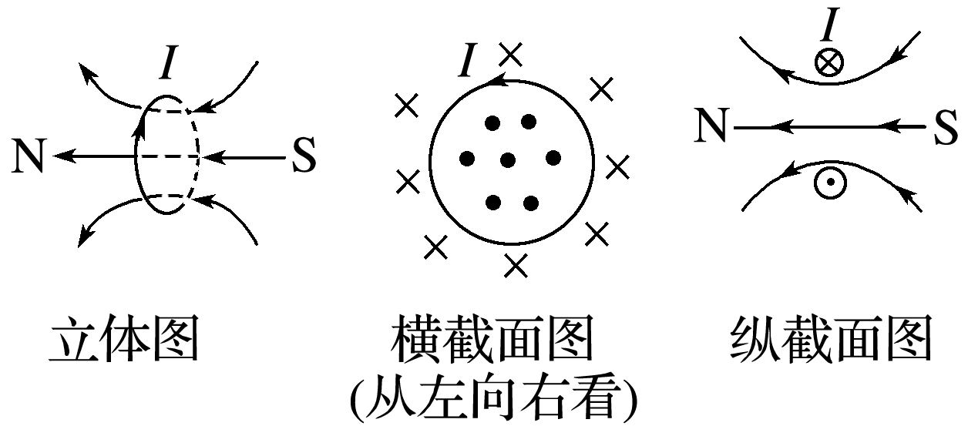

三、安培分子电流假说

1.法国学者安培提出：在物质内部，存在着一种环形电流——分子电流．分子电流使每个物质微粒都成为微小的磁体，它的两侧相当于两个磁极．(如下图所示)

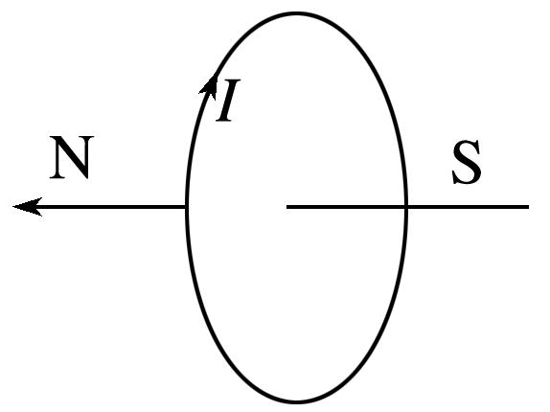

2．当铁棒中分子电流的取向大致相同时，铁棒对外显磁性；当铁棒中分子电流的取向变得杂乱无章时，铁棒对外不显磁性．

## 例题精练

1．（武昌区校级模拟）如图所示，在圆O直径的两个端点P，Q处，固定着两条垂直圆O所在平面的通电长直导线。圆上的A、B、C、D四点恰构成一正方形且AB∥PQ。已知两条导线的电流强度相等，P处电流方向垂直纸面向里，Q处电流方向垂直纸面向外，已知重力加速度大小为g。下列说法正确的是（　　）

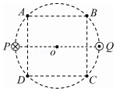

A．圆心O处的磁感应强度为零

B．A、B两点的磁感应强度相同

C．A、C两点的磁感应强度相同

D．A、D两点的磁感应强度相同

2．（河北模拟）如图所示，直角三角形abc中，∠abc＝30°，将一电流为I、方向垂直纸面向外的长直导线放置在顶点a处，则顶点c处的磁感应强度大小为B0。现再将一电流大小为4I、方向垂直纸面向里的长直导线放置在顶点b处。已知长直通电导线产生的磁场在其周围空间某点的磁感应强度大小B＝k菁优网-jyeoo，其中I表示电流大小，r表示该点到导线的距离，k为常量。则顶点c处的磁感应强度（　　）

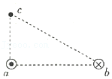

A．大小为菁优网-jyeooB0，方向沿ac向上

B．大小为B0，方向垂直纸面向里

C．大小为3B0，方向沿∠abc平分线向下

D．大小为2B0，方向垂直bc向上

## 随堂练习

1．（武邑县校级模拟）由相关电磁学理论可以知道，若圆环形通电导线的中心为O，环的半径为r，环中通以电流，环心O处的磁感应强度大小B＝菁优网-jyeoo，其中μ0为真空磁导率。若P点是过圆环形通电导线中心O点的轴线上的一点，且距O点的距离是x，根据所学的物理知识判断出以下有关P点磁感应强度B的表达式正确的是（　　）

A．B＝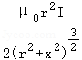 B．B＝菁优网-jyeoo

C．B＝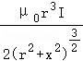 D．B＝菁优网-jyeoo

2．（市中区校级模拟）如图所示，矩形abcd的边长bc是ab的2倍。两细长直导线通有大小相等、方向相反的电流，垂直穿过矩形平面，与平面交于b、d两点。图中e、f分别为ad、bc的中点，下列说法正确的是（　　）

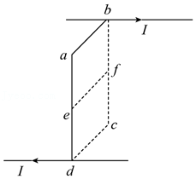

A．a点与f点的磁感应强度相同

B．e点与f点的磁感应强度相同

C．a点与c点的磁感应强度不同

D．e点与c点的磁感应强度相同

3．（烟台期中）如图所示，水平面内有一环形导线通以俯视为顺时针的恒定电流，环形导线内有一可在水平面内自由转动的细杆，细杆带正电荷，若从某一时刻起，环形导线中电流逐渐减小，俯视细杆，下列说法中正确的是（　　）

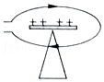

A．细杆仍然保持静止 B．细杆将顺时针转动

C．细杆将逆时针转动 D．无法确定细杆是否转动

## 知识点二：磁感应强度　磁通量

一、磁感应强度

1．定义：一段通电直导线垂直放在磁场中所受的力与导线中的电流和导线的长度的乘积的比值，叫磁感应强度．

2．定义式：*B*＝.

3．单位：特斯拉，简称特，符号为T.

4．*B*反映了磁场的强弱．

5．磁感应强度是矢量，小磁针的N极在磁场中某点受力的方向，就是这点磁感应强度的方向．

二、匀强磁场

1．概念：各点磁感应强度大小相等、方向相同的磁场．

2．磁感线特点：匀强磁场的磁感线是间隔相等的平行直线．

三、磁通量

1．定义：匀强磁场中磁感应强度和与磁场方向垂直的平面面积*S*的乘积．即*Φ*＝*BS*.

2．拓展：磁场与平面不垂直时，这个面在垂直于磁场方向的投影面积*S*′与磁感应强度的乘积表示磁通量．

3．单位：国际单位是韦伯，简称韦，符号是Wb,1 Wb＝1 T·m2.

4．引申：*B*＝，表示磁感应强度的大小等于穿过垂直磁场方向的单位面积的磁通量．

## 技巧点拨

一、磁感应强度

1．物理意义：磁感应强度是表示磁场强弱和方向的物理量．

2．大小：当导线方向与磁场方向垂直时*B*＝.

3．方向：磁感应强度的方向就是小磁针北极在磁场中某点受力的方向，也就是该处的磁场方向．

4．描述：磁感线的疏密程度表示磁感应强度的大小，磁感线的切线方向表示磁感应强度的方向．

5．匀强磁场

如果磁场中各处的磁感应强度大小和方向都相同，则该磁场为匀强磁场．

二、磁通量

1.磁通量的计算：

(1)公式：*Φ*＝*BS*.

适用条件：①匀强磁场；②磁感线与平面垂直．

(2)若磁感线与平面不垂直，则*Φ*＝*BS*cos *θ*.其中*S*cos *θ*为面积*S*在垂直于磁感线方向上的投影面积*S*1，如下图所示．

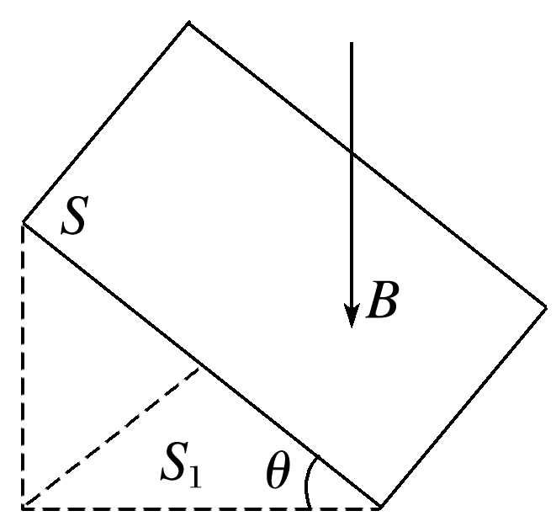

2．磁通量的正负：磁通量是标量，但有正负，若磁感线从某一面穿入时，磁通量为正值，磁感线从此面穿出时则为负值．

3．磁通量可用穿过某一平面的磁感线条数表示．若有磁感线沿相反方向穿过同一平面，则磁通量等于穿过该平面的磁感线的净条数(磁通量的代数和)．

三、磁感应强度矢量的叠加

磁感应强度是矢量，当空间存在几个磁体(或电流)时，每一点的磁场等于各个磁体(或电流)在该点产生磁场的矢量和．磁感应强度叠加时遵循平行四边形定则．

## 例题精练

1．（锦州期末）关于这些概念，下面说法正确的是（　　）

A．磁感应强度越大的地方，穿过线圈的磁通量一定也越大

B．磁感应强度大的地方，线圈面积越大，则穿过线圈的磁通量越大

C．磁通量的变化，不一定由于磁场的变化产生的

D．穿过线圈的磁通量为零时，磁感应强度一定为零

2．（山东模拟）如图所示，圆环和长直导线MN均处于纸面内，P、Q是关于导线对称的两点，当导线MN中通以从M→N的电流时，下列说法正确的是（　　）

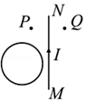

A．P、Q两点的磁感应强度大小相同，方向相反

B．P点处磁感应强度方向垂直纸面向里

C．圆环向右运动直到远离通电导线，环内磁通量一直减小

D．圆环向右运动直到远离通电导线，环内磁通量先增大、后减小

## 随堂练习

1．（上海模拟）关于磁感应强度，以下说法中正确的是（　　）

A．电流在磁场中某点受到的磁场力越大，该点磁感应强度越大

B．磁场中某点磁感应强度的方向，跟放在该点电流所受磁场力方向一致

C．磁场中某点磁感应强度的方向，跟放在该点小磁针N极所受磁场力方向一致

D．线圈在磁场中某区域磁通量越大，该区域磁感应强度越大

2．（潍坊期中）如图所示，闭合矩形导体框在水平方向的匀强磁场中绕竖直方向的对称轴OO'匀速转动。已知匀强磁场的磁感应强度为1.0T，导体框边长分别为10cm和25cm，导体框从图示位置开始转动，则（　　）

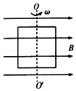

A．此时穿过线框的磁通量最大

B．转过60°角时，导体框的磁通量增加了菁优网-jyeooWb

C．转过60°角时，导体框的磁通量增加了菁优网-jyeooWb

D．转动过程中导体框中没有感应电流

3．（广东学业考试）如图所示，在足够大的匀强磁场区域中，在一正方形线圈MNQP，线圈平面平行磁场方向，线圈做下列运动，其磁通量将发生变化的是（　　）

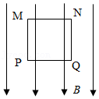

A．线圈绕PQ边旋转 B．线圈绕MP边旋转

C．线圈向左平移 D．线圈向上平移

# 综合练习

**一．选择题（共20小题）**

1．（娄底模拟）如图所示，abcd为菱形，ac与bd为对角线，ac长是bd长的两倍，O为对角线的交点，长直导线M过aO的中点垂直于菱形平面，长直导线N过Oc中点也垂直于菱形平面，M、N中通有方向相反、大小相等的定电流，则（　　）

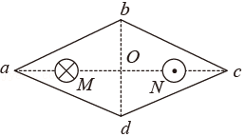

A．a、c两点的磁感应强度相同

B．b、d两点的磁感应强度大小相等、方向相反

C．a点磁感应强度比O点磁感应强度大

D．b点磁感应强度比O点磁感应强度大

2．（吉安模拟）三根无限长直导线a、b、c垂直三角形平面放置在正三角形的三个顶点上，三导线通有大小相等、方向如图所示的恒定电流，d点为三角形三边中垂线的交点，导线c的电流在d点产生的磁场磁感应强度为B，已知电流不变时，磁感应强度与导线距离成反比。则下列说法正确的是（　　）

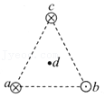

A．d点的磁感应强度为0

B．d点的磁场方向与ba成60°角

C．ac边中点磁场方向沿ac方向指向c

D．三角形所在平面上无磁感应强度为零的点

3．（浙江二模）如图所示，用粗细均匀的同种金属丝做成的正方形线框ABCD，O为中心。现将A、C两点分别接电源的正极和负极，则线框附近电流产生的磁场，下列说法正确的是（　　）

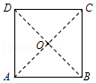

A．点O的磁场方向垂直纸面向外

B．在线段BD上，磁感应强度均为零

C．在线段AC上，磁感应强度均为零

D．过O点，垂直于纸面的直线上，磁感应强度均为零

4．（江苏模拟）如图所示，a、b、c为同一水平直线上的三点，ab＝bc。两根长直导线垂直于纸面分别放置在a、b和b、c连线的中点，并分别通入大小为3I、方向垂直纸面向外和大小为I、方向垂直纸面向里的电流。已知通电长直导线在其周围某点处产生的磁场的磁感应强度大小与该点到导线的距离成反比，与导线中的电流大小成正比，则（　　）

菁优网：http://www.jyeoo.com

A．a、b两点的磁场方向相同

B．b、c两点的磁场方向相反

C．b点的磁感应强度大小是a点的1.5倍

D．c点的磁感应强度大小与b点的相等

5．（寿光市校级月考）如图所示，以O点为圆心的圆周上有六个等分点a、b、c、d、e、f，两根直导线垂直纸面放在a、d两点。现给导线通有大小相等、方向垂直纸面向里的电流，下列说法正确的是（　　）

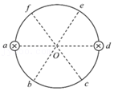

A．O处磁感应强度最大

B．d处导线所受安培力方向沿ad连线向右

C．b、c、e、f四点的磁感应强度相同

D．c和f两点的磁感应强度等大反向

6．（宝鸡一模）如图所示，a、b、c为水平面内的三点，其连线构成一个等边三角形，两根长直导线竖直放置且过a、b两点，两导线中分别通有方向相反的电流I1和I2。已知通电直导线产生磁场的磁感应强度可用公式B＝k菁优网-jyeoo表示，公式中的k是常数、I是导线中电流强度、r是该点到直导线的距离。若两根长导线在c点产生的磁场的磁感应强度方向沿图中虚线由c点指向a点，则电流I1：I2值为（　　）

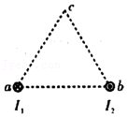

A．1：2 B．1：5 C．2：1 D．3：1

7．（济南期末）如图所示，过坐标（0，0，1）的P点放置平行于y轴的长直导线，过坐标（0，0，﹣1）的Q点放置平行于x轴的长直导线，导线中通有大小相等、方向如图所示的恒定电流。关于O点的磁感应强度的方向描述正确的是（　　）

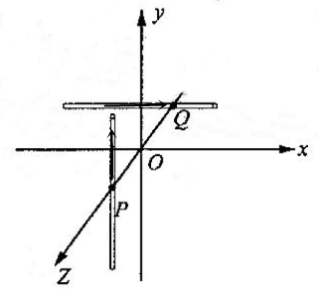

A．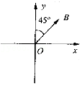 B．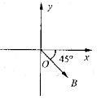

C．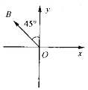 D．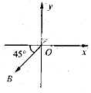

8．（宿州期末）如图所示，纸面内M、N点有两根互相平行且长度相等直导线垂直纸面放置，电流大小相等，O为MN的中点，A点位于MN的中垂线上，且磁感应强度的方向如图，则两根导线电流的方向（　　）

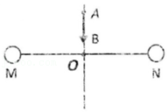

A．都垂直纸面向里

B．都垂直纸面向外

C．M垂直纸面向里，N垂直纸面向外

D．M垂直纸面向外，N垂直纸面向里

9．（徐汇区校级期末）在量子力学早期的发展中，为了解释一些光谱实验中的现象，物理学家们引入了电子自旋的概念。当时物理学家将电子设想为一个绕着自身对称轴旋转的均匀带负电的小球，如图所示，已知这个小球绕着轴从上往下看逆时针旋转，则轴上各点处的磁场方向为（　　）

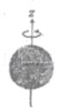

A．z轴正方向 B．z轴负方向

C．垂直于z轴方向 D．以上都不正确

10．（徐汇区校级期末）请判断图中A、B两点的磁场方向为（　　）

菁优网：http://www.jyeoo.com

A．向右、向右 B．向右，向左 C．向左，向右 D．向左，向左

11．（安徽三模）空间存在竖直向下的匀强磁场，磁场的磁感应强度大小为B0，两根长直导线A、B垂直于纸面水平放置，两导线中通入大小相等方向相反的恒定电流，a点为A、B连线的中点，a、b两点关于B对称，若a、b两点的磁感应强度大小分别为B1、B2，方向均竖直向下，则撤去匀强磁场和长直导线B以后，a、b两点的磁感应强度大小分别为（　　）

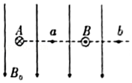

A．菁优网-jyeoo，菁优网-jyeoo

B．菁优网-jyeoo，菁优网-jyeoo

C．菁优网-jyeoo，菁优网-jyeoo

D．菁优网-jyeoo，菁优网-jyeoo

12．（延庆区一模）对磁现象的研究中有一种“磁荷观点”这观点假定，在N极上聚集着正磁荷，在S极上聚集着负磁荷。由此可以将磁现象与电现象类比。引入相似的概念，得出一系列相似的定律。例如磁的库仑定律、磁场强度、磁偶极矩等。在磁荷观点中磁场强度定义为：磁场强度的大小等于点磁荷在该处所受磁场力与点磁荷所带磁荷量的比值若用H表示磁场强度，F表示点磁荷所受磁场力：qm表示磁荷量，则下列关系式正确的是（　　）

A．F＝菁优网-jyeoo B．qm＝HF C．H＝Fqm D．菁优网-jyeoo

13．（通州区期末）关于电场强度和磁感应强度，下列说法中正确的是（　　）

A．由E＝菁优网-jyeoo知，E与F成正比、与q成反比

B．电场中某点电场强度的方向与在该点带正电的检验电荷所受电场力的方向相同

C．由B＝菁优网-jyeoo知，B与F成正比、与I成反比

D．磁场中某点磁感应强度的方向与放入磁场中的通电直导线所受安培力的方向相同

14．（铜陵期末）下列说法正确的是（　　）

A．电场强的地方电势一定高

B．电场中某点电场强度的方向与负点电荷在该点所受电场力的方向相同

C．磁场中某点磁感应强度的方向与小磁针北极所受磁场力的方向相同

D．通电导线在某点不受磁场力的作用，则该点的磁感应强度一定为零

15．（泉州期末）下列有关静电场和磁场的说法正确的是（　　）

A．电场线始于正电荷终于负电荷，磁感线始于N极终于S极

B．带电粒子在电场和磁场中都一定会受到力的作用

C．电场中某点电场强度的大小等于试探电荷在该点所受电场力与其电荷量的比值

D．磁场中某点磁感应强度的大小与一小段通电导线在该点所受磁场力大小有关

16．（普宁市期末）下列说法正确的是（　　）

A．根据公式B＝菁优网-jyeoo可得，磁场中某点的磁感应强度B跟F，I，L都有关

B．电流在磁场中某点不受磁场力作用，则该点的磁感应强度一定为零

C．由E＝菁优网-jyeoo可知，电场中某点的场强与该点检验电荷所受的电场力成正比

D．由E＝菁优网-jyeoo可知，场中某点电荷所受的电场力大小与该点场强的大小成正比

17．（仓山区校级期末）如图所示，通电直导线右边有一个矩形线框，线框平面与直导线共面，若使线框从图中实线位置向左缓慢平移到虚线位置，此时直导线正好平分矩形线框。已知直线电流在周围产生的磁场随距离增大而减弱，则穿过线框的磁通量将（　　）

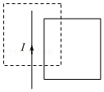

A．逐渐增大 B．逐渐减小 C．先减后增 D．先增后减

18．（界首市期末）下列单位中与磁感应强度单位一致的是（　　）

A．菁优网-jyeoo B．菁优网-jyeoo C．菁优网-jyeoo D．菁优网-jyeoo

19．（南京学业考试）如图所示，线圈平面与条形磁铁的轴线垂直，现将线圈沿轴线由A点平移到B点，穿过线圈磁通量的变化情况是（　　）

菁优网：http://www.jyeoo.com

A．变大 B．变小

C．不变 D．先变大，后变小

20．（张家界期末）地球是一个巨大的磁体，其表面附近的磁感应强度约为3×10﹣5～5×10﹣5T，有些生物体内含有微量强磁性物质。研究表明：鸽子正是利用体内所含有的微量强磁性物质在地磁场中所受的作用来帮助辨别方向。如果在鸽子的身上绑一块磁体材料，且其附近的磁感应强度比地磁场更强，则（　　）

A．鸽子仍能辨别方向

B．鸽子更容易辨别方向

C．鸽子会迷失方向

D．不能确定鸽子是否会迷失方向

**二．多选题（共10小题）**

21．（烟台模拟）如图所示，E、F、G、M、N是在纸面内圆上的五个点，其中EG、MN的连线均过圆心O点，EF⊥MN，在M、N两点处垂直于纸面放置两根相互平行的长直细导线，两根导线中分别通有大小相等的电流，已知通电直导线形成的磁场在空间某点处的磁感应强度大小B＝k菁优网-jyeoo，k为常量，r为该点到导线的距离，I为导线中的电流强度。则下列说法中正确的是（　　）

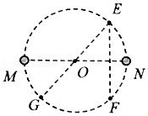

A．若两根导线中电流同向，则O点磁感应强度为零

B．若两根导线中电流同向，则E、F两点磁感应强度相等

C．若两根导线中电流反向，则E、G两点磁感应强度相等

D．无论两根导线中电流同向还是反向，E、F、G三点的磁感应强度大小都相等

22．（未央区校级模拟）法拉第在1831年发现了“磁生电”现象。如图所示，他把两个线圈绕在同一个软铁环上，线圈A和电池连接，线圈B用导线连通，导线下面平行放置一个小磁针。实验中可能观察到的现象是（　　）

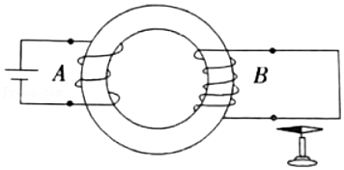

A．用一节电池作电源小磁针不偏转，用十节电池作电源小磁针会偏转

B．线圈B匝数较少时小磁针不偏转，匝数足够多时小磁针会偏转

C．线圈A和电池连接瞬间，小磁针会偏转

D．线圈A和电池断开瞬间，小磁针会偏转

23．（福州一模）已知通电长直导线产生的磁场中某点的磁感应强度满足B＝k菁优网-jyeoo（其中k为比例系数，I为电流强度，r为该点到直导线的距离）。现有四根平行的通电长直导线，其横截面积恰好在一个边长为L的正方形的四个顶点上，电流方向如图，其中A、C导线中的电流大小为I1，B、D中的电流大小为I2。已知B导线所受的磁场力恰好为零，则下列说法正确的是（　　）

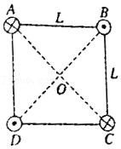

A．电流的大小关系为2I1＝I2

B．四根导线所受的磁场力都为零

C．正方形中心O处的磁感应强度为零

D．若移走A导线，D导线所受的磁场力平行于OC方向

24．（六模拟）等边三角形的三个顶点A、B、C各固定一条与纸面垂直的长直导线，三条导线中通入方向如图所示、大小相等的恒定电流。O为三角形的内心，a为BC边的中点，c为AB边的中点，若通电导线C在O点产生的磁感应强度大小为B0，则（　　）

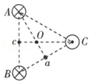

A．O点的磁感应强度大小为2B0

B．c点的磁感应强度大小大于B0

C．a点的磁感应强度方向沿CB方向

D．导线C受到安培力的方向沿OC方向

25．（一模拟）如图所示，等边三角形abc的a、b两顶点处分别固定有垂直纸面的长直导线，两导线中均通有方向垂直纸面向里且大小相等的电流，此时b处导线单位长度受到的安培力大小为F。若在纸面内再施加一方向与ab边垂直、磁感应强度大小为B0的匀强磁场，则b处导线单位长度受到的安培力大小为2F。施加匀强磁场后，c点处的磁感应强度大小可能为（　　）

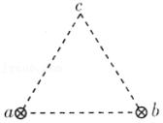

A．菁优网-jyeooB0 B．菁优网-jyeooB0 C．2B0 D．4B0

26．（沭阳县校级月考）根据磁感应强度的定义式菁优网-jyeoo，下列说法中正确的是（　　）

A．在磁场中某确定位置，B与F成正比，与I、L的乘积成反比

B．一小段通电直导线在空间某处受磁场力F＝0，那么该处的B不一定为零

C．一小段通电直导线放在B为零的位置，那么它受到的磁场力F也一定为零

D．磁场中某处B的方向跟电流在该处受磁场力F的方向相同

27．（市中区校级模拟）无限长通电直导线在周围某一点产生的磁场的磁感应强度B的大小与电流成正比，与导线到这一点的距离成反比，即B＝菁优网-jyeoo（式中k为常数）。如图所示，两根相距L的无限长直导线MN通有大小相等、方向相反的电流，a点在两根导线连线的中点，b点在a点正上方且距两根直导线的距离均为L，下列说法正确的是（　　）

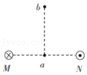

A．a点和b点的磁感应强度方向相同

B．a点和b点的磁感应强度方向相反

C．a点和b点的磁感应强度大小之比为4：菁优网-jyeoo

D．a点和b点的磁感应强度大小之比为4：1

28．（太原期末）关于电场强度和磁感应强度，下列说法正确的是（　　）

A．由E＝菁优网-jyeoo可知，E与F成正比、与q成反比

B．由B＝菁优网-jyeoo可知，B与F、IL无关，B是反映磁场本身性质的物理量

C．电场强度的方向与放入电场中该点正电荷所受的电场力方向相同

D．磁感应强度的方向与放入磁场中该点电流元所受的安培力方向相同

29．（龙岩期末）关于磁场，下列说法中正确的是（　　）

A．一小段通电导线所受安培力为零，则该处的磁感应强度为零

B．一小段通电导线在磁场中所受安培力的方向与该处磁感应强度方向相同

C．一小段通电导线在磁场中所受安培力的方向与该处磁感应强度方向垂直

D．小磁针N极受到磁场力的方向就是该处磁感应强度方向

30．（开封期中）下列有关磁感应强度的说法中，正确的是（　　）

A．磁感应强度只是描述磁场强弱的物理量

B．磁感应强度是标量，其单位是法拉

C．磁感应强度的方向与小磁针静止时南极受力的方向相反

D．磁感应强度大的地方一定比磁感应强度小的地方磁感线密

**三．填空题（共10小题）**

31．（奉贤区期末）如图所示，两个单匝线圈a、b的半径分别为r和2r。圆形匀强磁场垂直它们所在的面，磁感应强度为B，其边缘恰好与a线圈重合，则穿过a的磁通量为　 　，穿过a、b两线圈的磁通量之比为　 　。

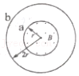

32．（秀屿区校级期末）面积为0.5m2的矩形线圈放入一磁感应强度为5T的匀强磁场中，线圈平面与磁感线互相垂直，此时矩形线圈的磁通量为　 　Wb．

33．（三亚月考）一通电导线放在磁场中某处不受安培力，该处的磁感应强度一定是零。　 　（判断对错）

34．（福田区校级月考）一根长20cm的通电导线放在磁感应强度为0.4T的匀强磁场中，导线与磁场方向垂直，若它受到的磁场力为4×10﹣3N，则导线中的电流强度为　 　A；若将导线中的电流减小为0，则该处的磁感应强度为　 　T．磁感应强度的方向就是　 　（答对一种即可）

35．（杨浦区二模）在“用DIS研究通电螺线管的磁感应强度”这一实验中选用细长形螺线管，目的是在螺线管沿轴线方向形成较大范围的　 　.实验过程中，磁传感器的探管应与　 　保持重合.

36．（芜湖期末）芜湖市科技馆有机器人与参观者下象棋的展台。机器人取放棋子时用一根“手指”接触棋子表面就可以实现（如图），其奥秘是“手指”内部有电磁铁。

（1）机器人取放棋子是利用了电磁铁的　 　（选填“磁性有无”或“磁极方向”）可以控制的特点。

（2）制作象棋棋子的材料应该是下列常见材料中的　 　。

A．铜 B．铝 C．软铁 D．硬塑料



37．（巴楚县校级期末）自然界中的磁体总存在着　 　个磁极，同名磁极相互　 　，异名磁极相互　 　。

38．（武陵区校级期末）某磁场的磁感线如图所示。图中的M点和P点相比，　 　点的磁场强，它们的磁场方向　 　（填“相同”、“不相同”）

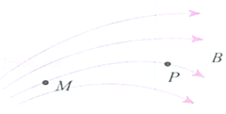

39．（浦东新区校级月考）如图，纸面内有两条互相垂直的长直绝缘导线L1、L2，L1中的电流方向向左，L2中的电流方向向上；L1的正上方有a、b两点，它们相对于L2对称。整个系统处于匀强外磁场中，外磁场的磁感应强度大小为B0，方向垂直于纸面向外。已知a、b两点的磁感应强度大小分别为菁优网-jyeooB0和菁优网-jyeooB0，方向也垂直于纸面向外，则流经L1的电流在b点产生的磁感应强度大小为　 　，流经L2的电流在a点产生的磁感应强度大小为　 　。

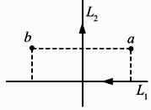

40．（金山区二模）如图，两平行放置的长直导线a和b中载有电流强度相等、方向相反的电流，则b右侧O点处的磁感应强度方向为　 　；在O点右侧再放置一根与a、b平行共面且通有与导线a同向电流的直导线c后，导线a受到的磁场力大小将　 　（选填“变大”、“变小”或“无法确定”）。

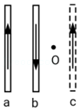

**四．计算题（共5小题）**

41．（碑林区校级月考）如图所示，线圈平面与水平方向夹角θ＝60°，磁感线竖直向下，线圈平面面积S＝0.4m2，匀强磁场磁感应强度B＝0.6T，则穿过线圈的磁通量Φ为多少？把线圈以cd为轴顺时针转过120°角，则通过线圈磁通量的变化量为多少？

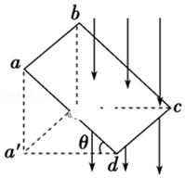

42．（邢台期中）一边长为L的正方形线圈，放在磁感应强度为B的匀强磁场中，线圈平面与磁场方向垂直．

（1）求穿过线圈的磁通量Φ1；

（2）若将这个线圈的形状由正方形变为圆形（周长不变），求此时穿过线圈的磁通量Φ2．

43．（昌平区期末）场是物质存在的一种形式。我们可以通过物体在场中的受力情况来研究场的强弱等特点。将电流元IL垂直于磁场方向放入磁场中某处时，电流元所受到的磁场力F与电流元之比叫做该点的磁感应强度，即B＝菁优网-jyeoo。

（1）请根据磁感应强度的定义特点写出电场强度的定义，并说明各物理量的含义；

（2）请根据磁感应强度的定义特点写出重力场强度的定义，并说明各物理量的含义。

44．（巴宜区校级期末）有一根长L＝0.15m的直导线，通有I＝2A的电流。将此直导线垂直磁场方向放入匀强磁场中，导线受到的安培力F＝3.0×10﹣2N，求：

（1）该匀强磁场的磁感应强度B的大小；

（2）若将导线中的电流增大为I′＝10A，而其他不变，则该导体受到的安培力F'是多大？

45．（甘泉县校级月考）如图所示，有一个垂直纸面向里的匀强磁场，磁感应强度为B＝0.8T，磁场有明显的圆形边界，圆心为O，半径为1cm。现于纸面内先后放上圆线圈，圆心均在O处，A线圈半径为1cm，1匝；B线圈半径为2cm，1匝；C线圈半径为0.5cm，1匝。问

（1）在B减为0.4T的过程中，A和B中磁通量各改变多少？

（2）当磁场方向转过30°角的过程中，C中的磁通量改变多少？

